Pressemitteilung ifm-pm 777/0524 Fachgebiet: Unternehmensnews

Zum wiederholten Male: ifm gewinnt Red Dot Design Award 2024

Essen, 3. Juni 2024 – Erst im vergangenen Jahr war das Essener Automatisierungsunternehmen ifm mit dem Red Dot Design Award für hervorragendes Industriedesign ausgezeichnet worden. 2024 geht die lange Tradition weiter: Prämiert wurde diesmal der Drucksensor PQ Cube für pneumatische Anwendungen.

Der Red Dot Design Award ist seit jeher einer der wichtigsten Preise für Industriedesign. Die Wurzeln des Preises gehen bis ins Jahr 1954 zurück, seit 2001 wird – aufgrund der zunehmenden Internationalisierung – der „rote Punkt“ als Red Dot verliehen. Dass ifm auf der Siegerliste des Wettbewerbs auftaucht, das gehört beinahe fest zum Preis dazu: Das Unternehmen hat bereits 2014, 2016, 2018, 2020 und 2023 den Red Dot Design Award erhalten, zuletzt für die Kameraplattform O3R, die Video Processing Unit OVP800 und den Multicover Puck.
Mit dem Drucksensor PQ Cube reiht sich nun der nächste Preisträger in diese Riege ein: Der Sensor wurde speziell für den Einsatz in pneumatischen Anwendungen entwickelt. Herzstück ist die Messzelle, die bereits in früheren PQ-Generationen ihre hohe Widerstandsfähigkeit gegen Schmutz und Staub bewiesen hat. Ein vollgrafisches 1-Zoll-TFT-Display zeigt Prozesswerte in verschiedenen Layouts, Schaltpunkte werden über LEDs signalisiert. Die Inbetriebnahme erfolgt ganz leicht über den mitgelieferten Installations-Wizard, der in neun Sprachen durch den Prozess führt. Sollte nachträglich einmal etwas angepasst werden müssen, dann ist die Änderung über IO-Link oder direkt am Gerät flexibel möglich. Der PQ Cube wird unter anderem in der Druckluftaufbereitung, der Überwachung und Messung des Systemdrucks und in Vakuum- und Greifapplikationen verwendet.
Design, Bedienung und Zubehör überzeugen
Überzeugt haben die Red Dot-Jury das puristische Design, die intuitive Bedienung und das vielseitige Zubehör. Die robuste Messzelle und das vollgrafische TFT-Display sind Alleinstellungsmerkmale des Sensors. Für Martin Schmidt, Senior Industrial Designer bei ifm, ist die Auszeichnung eine ganz besondere Bestätigung für die gute Zusammenarbeit. Besonders glücklich ist er über den Zeitpunkt, zu dem für ihn das Projekt startete: „Ich durfte bereits zu Beginn meine Expertise in die Grundlagen mit einbringen und das Projekt bis zum Ende begleiten. Die Familie des PQ Cube ist das Ergebnis der Zusammenarbeit von Management, Technik und Design“, sagt er. Die Verleihung des Red Dot Design Awards findet am 24. Juni in Essen statt.
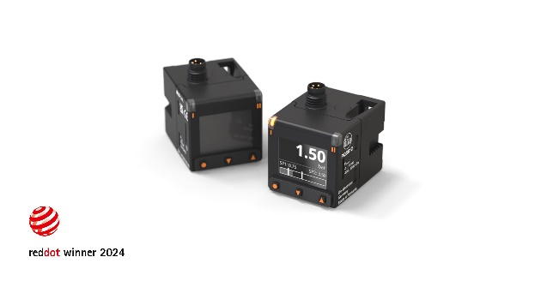 | ifm-pm 777 print.jpg  ifm erhält den Red Dot Design Award 2024 für den Drucksensor PQ Cube.

Über die ifm-Unternehmensgruppe

Messen, steuern, regeln und auswerten – wenn es um wegweisende Automatisierungs- und Digitalisierungstechnik geht, ist die ifm-Unternehmensgruppe der ideale Partner. Seit der Firmengründung im Jahr 1969 entwickelt, produziert und vertreibt ifm weltweit Sensoren, Steuerungen, Software und Systeme für die industrielle Automatisierung sowie für SAP-basierte Lösungen für Supply Chain Management und Shop Floor Integration. Als einer der Pioniere im Bereich Industrie 4.0 entwickelt und implementiert ifm ganzheitliche Lösungen für die Digitalisierung der gesamten Wertschöpfungskette „vom Sensor bis ins ERP“. Heute zählt die in zweiter Generation familiengeführte ifm-Unternehmensgruppe mit mehr als 9.000 Beschäftigten zu den weltweiten Branchenführern. Dabei vereint der Mittelstandskonzern die Internationalität und Innovationskraft einer wachsenden Unternehmensgruppe mit der Flexibilität und Kundennähe eines Mittelständlers.
Abdruck kostenlos – Beleg erbeten.

Redaktionsanfragen  Agentur Dr. Lantzsch  Jörg Lantzsch  Schwalbacher Str. 74  65183 Wiesbaden  www.drlantzsch.de  Tel.: 0611-205 93 71  E-Mail: info@drlantzsch.de | Kontakt  ifm electronic gmbh  Friedrichstr. 1  45128 Essen  www.ifm.com  Tel.: 0201-24 22-0  Fax.: 0201-24 22-1200  E-Mail: presse@ifm.com

